MOTION SERVER
USER Manual – Basic Mode
  - TCP JSON API를 이용한 EtherCAT / CiA402 축 제어

사용 대상
Motion Server Basic Mode를 연동하거나 운전하는 개발자·설비 엔지니어·시운전 담당자

문서 버전 | 1.0
작성일 | 2026-07-20
적용 범위 | Motion Server Basic Mode TCP API
기준 문서 | motion_server_api_basic.md

본 매뉴얼은 제공된 Basic Mode API 명세를 사용자 운전 절차 중심으로 재구성한 문서입니다.

문서 정보
항목 | 내용
문서 목적 | Motion Server의 연결, 제어권 획득, 축 상태 관리, 모션 명령 및 파라미터 기능을 안전하고 일관되게 사용하는 방법을 설명합니다.
대상 독자 | 설비 제어 개발자, Node-RED/Python/HMI 연동 개발자, 시운전 및 유지보수 담당자
포함 범위 | Basic Mode의 TCP JSON Lines 통신, PP/PV 모드, 상태·피드백, 모션·Jog·프로파일·리밋·SDO 명령
제외 범위 | Advanced Mode의 CSP, trajectory command, debug controlword 및 장치별 설치·배선 절차

표기 규칙
표기 | 의미
`cmd` | 클라이언트가 서버에 보내는 요청 명령 필드
`type` | 서버가 전송하는 응답 또는 피드백 메시지 종류
axis | 0부터 시작하는 단일 축 번호
axes | 여러 축 번호의 배열
JSON Lines | JSON 객체 하나를 한 줄로 전송하고 끝에 newline(\n)을 붙이는 형식

중요
이 문서는 실제 장비 안전 회로, 비상 정지, 기구 한계 검증을 대신하지 않습니다. 실축 운전 전에는 저속·무부하 또는 안전한 시험 조건에서 축 방향, 단위, 소프트웨어 리밋과 Homing 동작을 확인하십시오.

목차
1. 프로그램 개요
2. 사용 전 준비 및 안전 확인
3. TCP 연결과 메시지 형식
4. 축 지정과 API 단위
5. Command Authority
6. 상태 조회와 주기 피드백
7. 기본 운전 절차
8. 시스템 및 축 상태 명령
9. 모션 모드
10. 위치·속도·Jog 명령
11. 프로파일과 리밋
12. SDO 파라미터
13. 오류 및 거부 응답
14. Python 연동 예제
15. Node-RED 연동 예제
16. 명령 요약표
부록 A. 점검 체크리스트
부록 B. 용어 정리

1. 프로그램 개요
Motion Server는 상위 클라이언트가 EtherCAT 및 CiA402의 세부 구현을 직접 다루지 않고, 간단한 TCP JSON API로 축을 제어할 수 있도록 제공되는 서버 프로그램입니다. Basic Mode에서는 일반적인 단축·다축 위치 이동, 속도 운전, Jog, Homing, 상태 감시와 SDO 파라미터 기능을 제공합니다.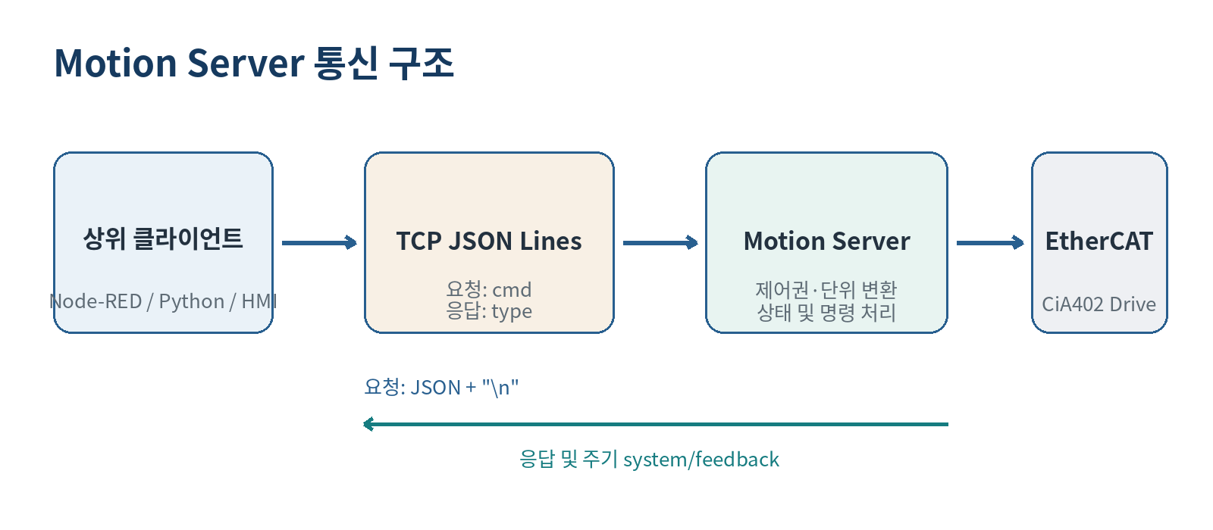
그림 1. Motion Server 기본 통신 구조

1.1 주요 기능
- TCP 연결을 통한 JSON Lines 명령 수신 및 응답 송신
- 단일 축 또는 여러 축 대상 명령 처리
- PP(Profile Position) 및 PV(Profile Velocity) 모드 운전
- 축 Enable, Disable, Reset, Homing, Stop 제어
- 절대 위치, 상대 위치, 속도 및 Jog 명령
- 프로파일, 모션 리밋, 소프트웨어 위치 리밋 설정
- SDO 파라미터 읽기, 쓰기 및 저장
- 주기적인 system/feedback 송신
- 다중 클라이언트 환경에서 Command Authority를 통한 쓰기 명령 충돌 방지

1.2 Basic Mode 제한 사항
- PP, PV모드만 지원(CSP 모드와 trajectory command는 Advanced Mode에서만 사용 가능).
- PV 모드는 드라이브의 사용자 위치 단위가 rotary 계열인 경우에만 허용.
- 절대 위치 이동은 축이 referenced(Homing) 상태여야 합니다.

2. 사용 전 준비 및 안전 확인

2.1 필수 준비 사항
- Motion Server가 실행 중이며 클라이언트에서 서버 IP 주소와 TCP 포트에 접근 가능해야 합니다.
- 일반 기본 포트는 15000이며, 실제 설정은 .env의 AXIS_SERVER_PORT 값을 따릅니다.
- 연결 대상 축의 기계적 방향, 단위(linear/rotary), Homing 방식과 동작 범위를 확인해야 합니다.
- 실제 운전 전 software position limits와 속도·가속도 제한을 검토해야 합니다.
- 비상 정지, STO 및 상위 안전 회로가 정상 동작하는지 별도로 확인해야 합니다.

2.2 운전 전 확인 체크
확인 항목 | 확인 내용 | 권장 조치
서버 연결 | IP/포트 접속 가능 | system/status 요청으로 확인
드라이브 초기화 | drive_initialized 상태 | false이면 장치·EtherCAT 초기화 점검
제어권 | owned_by_this_client | 쓰기 명령 전에 authority/acquire
Fault | 진단 또는 상태값 확인 | 필요 시 axis/reset 또는 system/reset
Referenced | Homing 완료 여부 | 미완료 시 axis/home
모션 모드 | pp 또는 pv | 작업 목적에 맞게 axis/mode 설정
리밋 | 속도·가속도·위치 한계 | 초기 시운전은 보수적인 값 사용

안전 권고
처음 실축에 명령을 보낼 때는 낮은 profile_velocity와 충분히 좁은 software position limits를 사용하고, 축의 양·음 방향이 기대와 일치하는지 먼저 확인하십시오.

3. TCP 연결과 메시지 형식

3.1 연결 정보
항목 | 기본값/형식 | 설명
Transport | TCP | 연결 지향형 스트림 통신
Port | 15000 | 일반 기본값. AXIS_SERVER_PORT 설정 우선
Encoding | UTF-8 | JSON 문자열 인코딩
Message delimiter | newline (\n) | 각 JSON 객체 마지막에 반드시 추가
Request key | cmd | 요청 명령 종류
Response key | type | 응답 또는 피드백 종류

TCP connect -> send JSON + "\n" -> receive JSON lines

3.2 가장 간단한 요청
{"cmd": "system/status"}\n

클라이언트는 JSON 객체를 직렬화한 뒤 마지막에 줄바꿈 문자를 추가하여 전송해야 합니다. 줄바꿈이 없으면 서버가 메시지 한 줄의 끝을 판단하지 못할 수 있습니다.

3.3 수신 스트림 처리
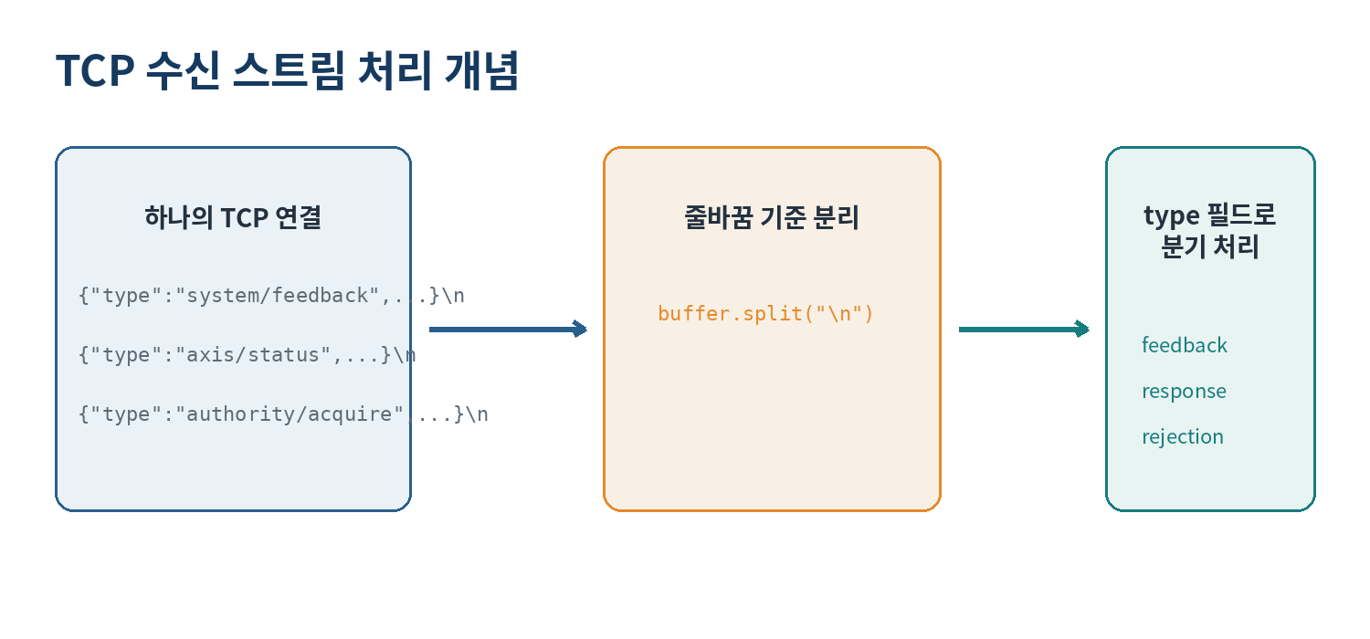
그림 2. 요청 응답과 주기 피드백이 섞이는 TCP 스트림
구현 주의
서버는 연결된 각 클라이언트에 system/feedback을 주기적으로 송신합니다. 따라서 특정 요청 직후 수신한 첫 메시지가 반드시 그 요청의 응답이라고 가정하면 안 됩니다. newline으로 메시지를 분리한 뒤 type 필드로 분기하십시오.

4. 축 지정과 API 단위

4.1 단일 축 지정
{"cmd": "axis/enable", "axis": 0}

4.2 여러 축 지정
{"cmd": "axis/enable", "axes": [0, 1, 2]}

axis와 axes가 모두 없으면 대부분의 axis 명령은 전체 축을 대상으로 처리합니다. 다만 다음 명령은 단일 축만 허용하므로 axis를 반드시 하나 지정해야 합니다.
- axis/status
- axis/jog_start
- axis/jog_stop
- axis/param_read
- axis/param_save

4.3 사용자 API 단위
물리량 | Linear axis | Rotary axis
Position | mm | deg
Velocity | mm/s | deg/s
Acceleration / Deceleration | mm/s² | deg/s²
Jerk | mm/s³ | deg/s³

드라이브 내부 count, exponent 또는 장치별 단위 변환은 Motion Server가 처리합니다. 같은 position 값이라도 축 메타데이터에 따라 linear axis에서는 mm, rotary axis에서는 deg로 해석됩니다.
예시
{"cmd":"axis/move_abs","axis":0,"position":50.0}에서 0번 축이 linear이면 50 mm, rotary이면 50 deg를 의미합니다.

5. Command Authority
Motion Server는 여러 TCP 클라이언트의 연결을 허용하지만, 동시에 여러 클라이언트가 축을 움직이지 못하도록 쓰기 명령에 Command Authority를 요구합니다. 상태 조회 및 읽기 명령은 Authority 없이 사용할 수 있습니다.

5.1 제어권 획득
{"cmd": "authority/acquire"}

응답 필드 | 의미
owner | 현재 Authority를 소유한 클라이언트 ID
owned_by_this_client | 현재 연결이 Authority owner인지 여부
available | Authority owner가 없는 free 상태인지 여부
granted | 이번 요청에서 제어권이 부여되었는지 여부
reason | 거부 또는 상태 사유

판단 기준
available=false라도 owned_by_this_client=true이면 현재 클라이언트가 제어권을 보유한 정상 상태입니다.

5.2 상태 확인과 반납
{"cmd": "authority/status"}
{"cmd": "authority/release"}

5.3 다중 클라이언트 운용 원칙
- 운전용 HMI 또는 Node-RED 플로우 한 곳만 Authority를 획득하도록 설계합니다.
- 진단용 클라이언트는 상태 조회와 param_read 중심으로 사용합니다.
- 연결 종료 전 Authority를 release하는 것을 권장합니다.
- 다른 클라이언트가 소유 중이면 authority_busy 응답을 처리하고 강제로 모션 명령을 반복 전송하지 않습니다.

6. 상태 조회와 주기 피드백

6.1 system/status
전체 시스템의 상세 스냅샷을 요청합니다. 초기 연결 직후, 화면 초기화, 설정 정보 갱신 또는 진단 시 사용합니다.
{"cmd": "system/status"}

필드 | 설명
drive_initialized | 드라이브/백엔드 초기화 완료 여부
target_positions | 축별 목표 위치 배열
actual_positions | 축별 실제 위치 배열
actual_velocities | 축별 실제 속도 배열
statuswords | 축별 CiA402 statusword 배열
motion_modes | 축별 논리 모션 모드
motion_limits | 축별 속도·가속도·감속도 한계 flat array
profile_settings | 축별 프로파일 값 flat array
software_position_limits | 축별 음·양 소프트웨어 위치 한계
axis_metadata | 축 단위 및 메타데이터
diagnostics | 축별 진단 정보
command_authority | 현재 제어권 상태

6.2 Flat array 해석
motion_limits per axis:
[positive_velocity_limit, negative_velocity_limit, max_acceleration, max_deceleration]
profile_settings per axis:
[profile_velocity, profile_acceleration, profile_deceleration, profile_jerk]
software_position_limits per axis:
[negative_limit, positive_limit]

6.3 system/feedback
서버가 주기적으로 전송하는 빠른 화면 표시용 데이터입니다. 위치, 속도, statusword 및 Authority 상태를 지속 갱신할 때 사용합니다.
{"type":"system/feedback","target_positions":[0.0],"actual_positions":[0.0],"actual_velocities":[0.0],"statuswords":[33831],"mode_displays":[1],"command_authority":{}}

6.4 axis/status
특정 축의 상세 스냅샷을 scalar 형태로 조회합니다.
{"cmd": "axis/status", "axis": 0}

사용 구분
빠른 주기 표시에는 system/feedback, 설정·리밋·진단 확인에는 system/status 또는 axis/status를 사용하십시오.

7. 기본 운전 절차
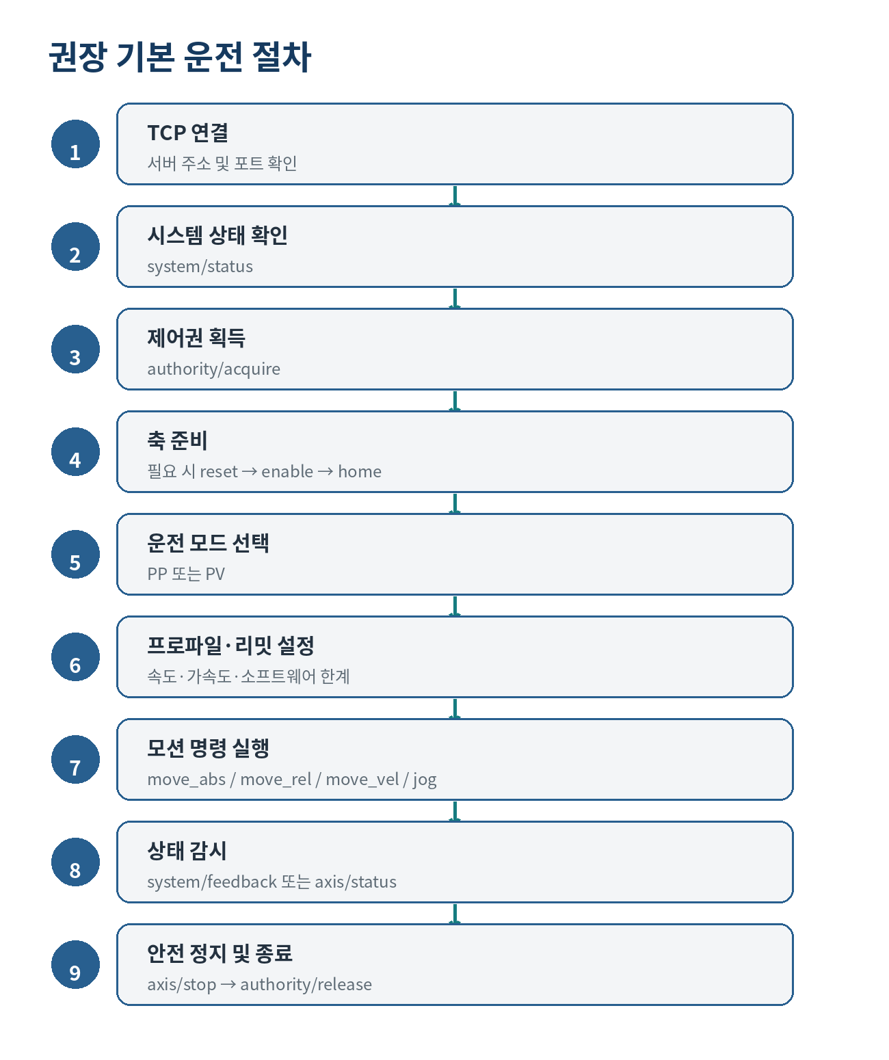
그림 3. 권장 기본 운전 시퀀스

7.1 절대 위치 이동 예
- TCP 연결을 생성합니다.
- system/status로 서버와 축 상태를 확인합니다.
- authority/acquire로 제어권을 획득합니다.
- Fault가 있으면 axis/reset을 수행합니다.
- axis/enable로 축을 Operation Enabled 상태로 만듭니다.
- 축이 referenced 상태가 아니면 axis/home을 실행하고 완료를 확인합니다.
- axis/mode를 pp로 설정합니다.
- axis/profile 또는 axis/motion_limits로 보수적인 운전 조건을 설정합니다.
- axis/move_abs로 목표 위치를 전송합니다.
- system/feedback 또는 axis/status로 실제 위치와 상태를 감시합니다.
- 필요 시 axis/stop을 실행하고 작업 종료 후 authority/release를 전송합니다.
{"cmd":"system/status"}
{"cmd":"authority/acquire"}
{"cmd":"axis/enable","axis":0}
{"cmd":"axis/home","axis":0}
{"cmd":"axis/mode","axis":0,"mode":"pp"}
{"cmd":"axis/profile","axis":0,"profile_velocity":100.0,"profile_acceleration":1000.0,"profile_deceleration":1000.0}
{"cmd":"axis/move_abs","axis":0,"position":50.0}
{"cmd":"authority/release"}

Homing 완료 확인
axis/home 명령을 보냈다는 사실만으로 즉시 move_abs를 실행하지 마십시오. feedback 또는 axis/status를 통해 Homing 완료 및 referenced 상태를 확인한 뒤 위치 명령을 실행해야 합니다.

8. 시스템 및 축 상태 명령

8.1 시스템 명령
명령 | 기능 | 예시
system/stop | 전체 축 controlled stop | {"cmd":"system/stop"}
system/reset | 전체 축 fault reset sequence | {"cmd":"system/reset"}

8.2 축 상태 명령
명령 | 기능 | 주의사항
axis/enable | Operation Enabled 상태로 전환 | Authority 필요
axis/disable | 축 Disable 및 현재 위치 hold | Authority 필요
axis/reset | 지정 축 Fault reset sequence | Fault 원인 제거 후 사용
axis/home | Homing 시작 | 완료 후 원래 motion mode 복귀
axis/stop | 지정 축 controlled stop | PP/CSP는 halt, PV는 velocity 0 방식

8.3 명령 예시
{"cmd":"axis/reset","axis":0}
{"cmd":"axis/enable","axis":0}
{"cmd":"axis/home","axis":0}
{"cmd":"axis/stop","axis":0}
{"cmd":"axis/disable","axis":0}

9. 모션 모드

9.1 모드 설정
{"cmd": "axis/mode", "axis": 0, "mode": "pp"}

모드 | 정식 명칭 | 주요 용도 | Basic Mode 주의
pp | Profile Position | 절대/상대 위치 이동 | Homing 및 referenced 상태 확인 필요
pv | Profile Velocity | 연속 속도 운전 | Rotary 계열 사용자 단위에서만 허용
csp | Cyclic Synchronous Position | 상위 trajectory 기반 동기 제어 | Advanced Mode Only

9.2 PP 모드 권장 사용
- 목표 위치가 명확한 일반 포지셔닝에 사용합니다.
- profile_velocity, acceleration, deceleration을 사전에 설정합니다.
- 절대 이동 전에 Homing 완료 여부를 확인합니다.
- 이동 중에는 actual_position, actual_velocity, statusword를 감시합니다.

9.3 PV 모드 권장 사용
- 회전축의 연속 속도 운전에 사용합니다.
- axis/move_vel로 양수 또는 음수 속도를 지령합니다.
- 정지 시 axis/stop 또는 velocity 0 명령을 사용합니다.
- PV 모드에서는 acceleration/deceleration 설정이 핵심이며 profile velocity와 jerk의 의미는 제한적입니다.

10. 위치·속도·Jog 명령

10.1 절대 위치 이동: axis/move_abs
{"cmd":"axis/move_abs","axis":0,"position":50.0,"profile_velocity":100.0}

필드 | 필수 | 설명
cmd | 예 | axis/move_abs
axis 또는 axes | 예 | 단일 축 또는 여러 축 선택
position 또는 positions | 예 | 목표 절대 위치
profile_velocity | 아니오 | 해당 이동에서 사용할 프로파일 속도

필수 상태
절대 위치 이동은 referenced 상태가 필요합니다. referenced bit가 없으면 서버가 명령을 거부합니다.

10.2 상대 위치 이동: axis/move_rel
{"cmd":"axis/move_rel","axis":0,"distance":10.0}
{"cmd":"axis/move_rel","axes":[0,1],"distances":[10.0,-5.0]}

10.3 속도 운전: axis/move_vel
{"cmd":"axis/move_vel","axis":0,"velocity":30.0}
{"cmd":"axis/move_vel","axes":[0,1],"velocities":[30.0,-20.0]}

10.4 Jog 운전
{"cmd":"axis/jog_start","axis":0,"direction":"positive","speed":"slow"}
{"cmd":"axis/jog_stop","axis":0}

필드 | 허용 값 | 설명
direction | positive, negative, +, - | Jog 방향
speed | slow, fast, two_phase | Jog 속도 단계

Jog 제한
Jog 명령은 단일 축만 허용됩니다. Jog 시작 후에는 반드시 jog_stop 또는 안전한 상위 정지 절차를 제공하십시오.

11. 프로파일과 리밋

11.1 Profile 설정
{"cmd":"axis/profile","axis":0,"profile_velocity":100.0,"profile_acceleration":1000.0,"profile_deceleration":1000.0,"profile_jerk":0.0}

*짧은 alias인 velocity, acceleration, deceleration, jerk도 사용할 수 있습니다.
항목 | 의미 | 권장 운용
profile_velocity | PP 이동 속도 | 시운전 초기에는 낮게 설정
profile_acceleration | 가속도 | 기계 충격과 부하 고려
profile_deceleration | 감속도 | 정지거리와 과부하 고려
profile_jerk | 저크 | 지원 장치 및 모드에서 사용

11.2 Motion Limits
{"cmd":"axis/motion_limits","axis":0,"positive_velocity_limit":100.0,"negative_velocity_limit":-100.0,"max_acceleration":1000.0,"max_deceleration":1000.0}

11.3 Software Position Limits
{"cmd":"axis/software_position_limits","axis":0,"negative_limit":-100.0,"positive_limit":100.0}

리밋 우선 원칙
운전 명령의 profile_velocity가 높더라도 motion limit을 넘지 않도록 설계하십시오. 소프트웨어 위치 리밋은 기구 충돌 방지를 보조하지만, 독립적인 안전 장치로 간주해서는 안 됩니다.

12. SDO 파라미터

12.1 파라미터 읽기
{"cmd":"axis/param_read","axis":0,"index":"0x6041","subindex":"0x00","data_type":"uint16"}

읽기 명령은 Authority 없이 사용할 수 있습니다.

12.2 지원 데이터 타입
데이터 타입 | 설명
uint8 | 8-bit unsigned integer
int8 | 8-bit signed integer
uint16 | 16-bit unsigned integer
int32 | 32-bit signed integer
uint32 / udint | 32-bit unsigned integer
float32 | 32-bit floating point

12.3 파라미터 쓰기
{"cmd":"axis/param_write","axis":0,"index":"0x6081","subindex":"0x00","data_type":"uint32","value":1000}

파라미터 쓰기는 Authority가 필요합니다. 장치가 해당 Object와 데이터 타입을 지원하는지 확인한 뒤 사용하십시오.

12.4 파라미터 저장
{"cmd":"axis/param_save","axis":0}

저장 주의
param_write가 즉시 비휘발성 저장을 의미하지 않을 수 있습니다. 전원 재인가 후에도 유지가 필요한 값은 장치별 지원 여부를 확인하고 param_save를 수행하십시오.

13. 오류 및 거부 응답

13.1 command_rejected
{"type":"command_rejected","ok":false,"reason":"authority_required","command":"axis/move_abs","owner":null,"available":true,"owned_by_this_client":false,"message":"Command authority is required."}

reason | 의미 | 대응
authority_required | 아무 클라이언트도 Authority를 보유하지 않음 | authority/acquire 후 명령 재시도
authority_busy | 다른 클라이언트가 Authority를 보유 중 | Owner 종료 또는 정상 release 대기
reason 없음 | Validation 또는 장치별 오류 가능 | message 필드를 표시하고 입력값·상태 확인

13.2 일반적인 문제 해결
증상 | 가능 원인 | 확인 및 조치
연결은 되지만 명령이 실행되지 않음 | Authority 미획득 | authority/status 확인 후 acquire
move_abs가 거부됨 | Homing 미완료 | axis/home 수행 후 referenced 상태 확인
속도가 예상과 다름 | 단위 또는 profile/limit 설정 | 축 metadata와 profile_settings, motion_limits 확인
요청 응답이 아닌 feedback이 먼저 수신됨 | 주기 feedback과 응답 혼재 | newline 분리 후 type 기반 라우팅
PV 명령이 거부됨 | 축 단위가 rotary가 아님 또는 mode 불일치 | axis/status로 metadata 및 motion_mode 확인
파라미터 쓰기 실패 | Authority, 데이터 타입, 장치 접근 제한 | Authority 및 OD 정의, 운전 상태 확인
다른 클라이언트에서 제어 불가 | authority_busy | 현재 owner를 확인하고 중복 제어 방지

오류 처리 원칙
오류 발생 시 같은 모션 명령을 무한 반복하지 마십시오. 먼저 command_rejected의 reason/message와 최신 axis/status를 수집한 뒤 원인을 제거하고 재시도하십시오.

14. Python 연동 예제
아래 예제는 TCP 연결, newline 기반 송수신, Authority 획득 및 절대 위치 명령의 기본 구조를 보여줍니다. 실제 프로그램에서는 별도의 수신 스레드 또는 비동기 루프로 system/feedback을 지속 처리하는 것이 좋습니다.
import json
import socket
HOST = "127.0.0.1"
PORT = 15000
def send_line(sock, obj):
payload = json.dumps(obj, ensure_ascii=False) + "\n"
sock.sendall(payload.encode("utf-8"))
with socket.create_connection((HOST, PORT), timeout=3.0) as sock:
send_line(sock, {"cmd": "system/status"})
send_line(sock, {"cmd": "authority/acquire"})
send_line(sock, {"cmd": "axis/enable", "axis": 0})
send_line(sock, {"cmd": "axis/mode", "axis": 0, "mode": "pp"})
send_line(sock, {
"cmd": "axis/move_abs",
"axis": 0,
"position": 80.0,
"profile_velocity": 50.0
})
buffer = ""
while True:
data = sock.recv(8192)
if not data:
break
buffer += data.decode("utf-8")
while "\n" in buffer:
line, buffer = buffer.split("\n", 1)
if not line.strip():
continue
message = json.loads(line)
print(message.get("type"), message)

응답 매칭
요청별 응답을 정확히 연결해야 하는 애플리케이션은 type뿐 아니라 command, axis, ok 등의 필드를 함께 확인하고, 필요하면 클라이언트 내부 상태 머신을 사용하십시오.

15. Node-RED 연동 예제
Node-RED에서는 사용자 입력 플로우와 TCP 연결 관리 플로우를 분리하는 구성이 편리합니다. 아래 예는 축 번호, 목표 위치, 프로파일 속도를 msg.payload로 받아 move_abs JSON Lines 메시지를 생성합니다.

15.1 권장 플로우
[Inject 또는 Dashboard Form]
↓
[Function: move_abs JSON 생성]
↓
[Link Out: AXIS TCP SEND]
↓
[Connection Manager의 TCP Client]

15.2 입력 메시지
{"axis":0,"position":80.0,"profile_velocity":50.0}

15.3 Function 노드
const axis = Number(msg.payload.axis);
const position = Number(msg.payload.position);
const profileVelocity = Number(msg.payload.profile_velocity);
if (!Number.isInteger(axis) || axis < 0) {
node.error("axis는 0 이상의 정수여야 합니다.", msg);
return null;
}
if (!Number.isFinite(position)) {
node.error("position 값이 올바르지 않습니다.", msg);
return null;
}
if (!Number.isFinite(profileVelocity) || profileVelocity <= 0) {
node.error("profile_velocity는 0보다 커야 합니다.", msg);
return null;
}
const command = {
cmd: "axis/move_abs",
axis: axis,
position: position,
profile_velocity: profileVelocity
};
msg.action = "write";
msg.payload = JSON.stringify(command) + "\n";
return msg;

16. 명령 요약표

16.1 Authority 및 상태
명령 | Authority | 축 지정 | 용도
authority/acquire | 불필요 | 없음 | 쓰기 명령 제어권 획득
authority/release | Owner 필요 | 없음 | 제어권 반납
authority/status | 불필요 | 없음 | 제어권 상태 조회
system/status | 불필요 | 없음 | 전체 상세 스냅샷
axis/status | 불필요 | 단일 axis | 특정 축 상세 스냅샷

16.2 운전 및 모션
명령 | Authority | 축 지정 | 핵심 기능
system/stop | 필요 | 전체 | 전체 축 controlled stop
system/reset | 필요 | 전체 | 전체 축 fault reset
axis/enable | 필요 | 단일/다축/전체 | Operation Enabled
axis/disable | 필요 | 단일/다축/전체 | Disable 및 hold
axis/reset | 필요 | 단일/다축/전체 | 축 fault reset
axis/home | 필요 | 단일/다축/전체 | Homing 시작
axis/stop | 필요 | 단일/다축/전체 | 지정 축 controlled stop
axis/mode | 필요 | 단일/다축/전체 | pp/pv 모드 변경
axis/move_abs | 필요 | 단일/다축/전체 | 절대 위치 이동
axis/move_rel | 필요 | 단일/다축/전체 | 상대 위치 이동
axis/move_vel | 필요 | 단일/다축/전체 | PV 속도 운전
axis/jog_start | 필요 | 단일 | Jog 시작
axis/jog_stop | 필요 | 단일 | Jog 정지

16.3 설정 및 파라미터
명령 | Authority | 축 지정 | 핵심 기능
axis/profile | 필요 | 단일/다축/전체 | 프로파일 속도·가감속·저크
axis/motion_limits | 필요 | 단일/다축/전체 | 최대 속도 및 가감속 한계
axis/software_position_limits | 필요 | 단일/다축/전체 | 소프트웨어 위치 한계
axis/param_read | 불필요 | 단일 | SDO 읽기
axis/param_write | 필요 | 단일/다축/전체 | SDO 쓰기
axis/param_save | 필요 | 단일 | 장치 파라미터 저장

부록 A. 점검 체크리스트

A.1 최초 시운전
완료 | 점검 항목
□ | 서버 IP와 AXIS_SERVER_PORT를 확인했다.
□ | system/status 응답과 drive_initialized 상태를 확인했다.
□ | 축 번호와 실제 기계축 매핑을 확인했다.
□ | Linear/Rotary 단위와 양·음 방향을 확인했다.
□ | 비상 정지와 안전 회로를 확인했다.
□ | Authority를 획득했다.
□ | Fault 상태를 확인하고 필요한 reset을 수행했다.
□ | Enable 및 Homing 완료를 확인했다.
□ | 낮은 속도·가속도와 좁은 위치 리밋을 설정했다.
□ | 짧은 거리의 단축 이동으로 방향과 피드백을 검증했다.
□ | 작업 종료 시 Stop 및 Authority release 동작을 확인했다.

A.2 운전 중
완료 | 점검 항목
□ | system/feedback 수신이 지속되는지 확인한다.
□ | actual_position과 target_position의 추이를 감시한다.
□ | actual_velocity와 statusword 이상을 감시한다.
□ | command_rejected를 화면 또는 로그에 표시한다.
□ | 통신 끊김 시 안전한 정지 정책을 적용한다.
□ | 다른 클라이언트의 Authority 충돌 여부를 확인한다.

부록 B. 용어 정리
용어 | 설명
Motion Server | TCP JSON API를 제공하고 EtherCAT/CiA402 축 제어를 수행하는 서버
JSON Lines | JSON 객체를 줄 단위로 구분하는 전송 형식
Authority | 다중 클라이언트 중 쓰기 명령을 수행할 수 있는 제어권
PP | Profile Position. 드라이브 프로파일에 따른 위치 이동 모드
PV | Profile Velocity. 드라이브 프로파일에 따른 속도 운전 모드
Homing | 기준 위치를 탐색하고 축을 referenced 상태로 만드는 절차
Referenced | 절대 위치 명령을 신뢰할 수 있도록 기준 위치가 확립된 상태
Statusword | CiA402 축 상태를 비트로 표현하는 값
SDO | EtherCAT CoE Object Dictionary 파라미터 접근 방식
Profile | 속도, 가속도, 감속도, 저크 등 모션 생성 조건
Motion Limit | 허용 가능한 최대 속도 및 가감속 한계
Software Position Limit | 소프트웨어에서 제한하는 음·양 방향 위치 범위

